MAKLUMAN: PROSEDUR OPERASI STANDARD (SOP) DI KAUNTER SARINGAN PPTG WP KUALA LUMPUR.

Sehubungan dengan pelaksanaan “Perintah Kawalan Pergerakan Bersyarat (PKPB)”, mulai 04 Mei 2020 (Isnin), semua pelanggan yang hadir berurusan di Pejabat Pengarah Tanah dan Galian Wilayah Persekutuan Kuala Lumpur (PPTG WPKL) DIWAJIBKAN untuk mengisi Borang Pendaftaran Pelanggan bagi urusan kali pertama semasa tempoh PKPB di pejabat ini.

Berikut merupakan langkah – langkah untuk mengisi Borang Pendaftaran Pelanggan.

LANGKAH 1: Sila scan QR Code di bawah menggunakan telefon bimbit atau klik pautan url berikut : https://qrco.de/bbDqXV untuk mengisi Borang Pendaftaran Pelanggan.
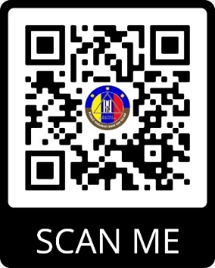

LANGKAH 2: Setelah mengisi borang pendaftaran pelanggan berkenaan, anda akan menerima QR Code yang baru (melalui e-mel).

Berikut merupakan contoh QR Code yang akan diterima melalui e-mel setelah selesai mengisi Borang Pendaftaran Pelanggan:
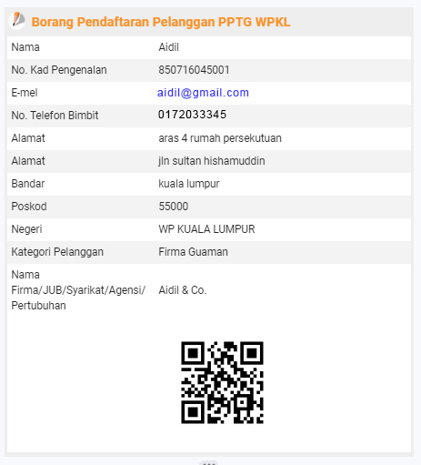

LANGKAH 3: Sila cetak atau print screen QR Code berkenaan melalui e-mel dan sila bawa bersama Kad Pengenalan asal untuk tujuan semakan di Kaunter Saringan PPTG WP Kuala Lumpur setiap kali berurusan sepanjang tempoh PKPB.

Sekian Terima Kasih.

